Carrera: Ingeniería en Computación e Informática

Guía II Acceso a Base de Datos MySql

Asignatura: Programación II

Docente: José Souza Ordenes

**Objetivo:**

Conexión a Base de Datos MySql, interactuando con el usuario mediante el siguiente menú.

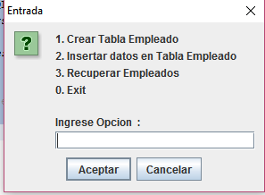

1.- Crear Tabla Empleado:

**Validar si la tabla ya existe.**

2.- Insertar datos en la Tabla Empleado:

E**l usuario ingresa los datos.**

**Validar si el empleado existe. Si existe desplegar sus datos.**

3.- Listar los empleados ingresados.

0.- Exit

**Selección Opcion 2:**

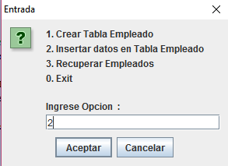

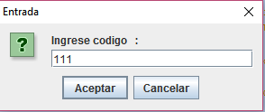

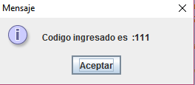

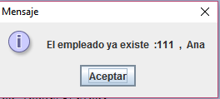

Opcion 3:

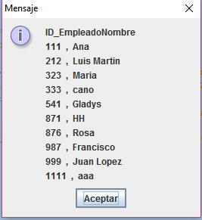

**Base de Datos en MySql:**

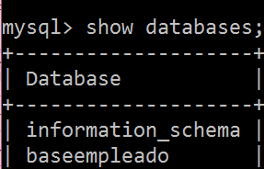

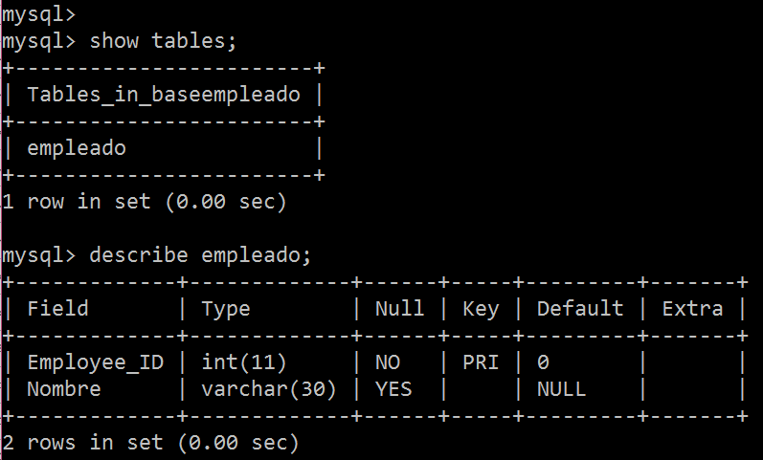

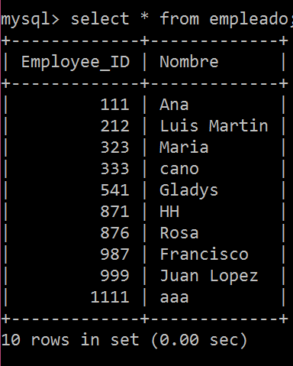

En la aplicación Java:

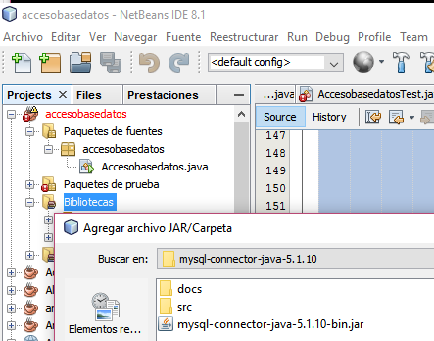

Para que Java conecte con el motor MySql se debe descargar el controlador mysql-connector, para lo cual se clickea en Biblioteca botón derecho y se busca el archivo donde se encuentra.

El controlador se descarga de la página oficial de MySql.

**Codigo de la aplicación:**

package accesobasedatos_dos;

/**

* @author José Souza

*/

import java.sql.*;

import java.util.logging.Level;

import java.util.logging.Logger;

import javax.swing.JOptionPane;

public class Accesobasedatos_dos{

static Statement stmt;

static Connection con;

static String url=("jdbc:mysql://127.0.0.1:3306/baseempleado?user=root&password=");

public static void main(String args[]) throws SQLException{

JOptionPane.showMessageDialog(null," Manipular Base de Datos");

int opcion = -1;

// El proceso se realiza mientras sea != de cero

do{

opcion = escoger_opcion(); // llama el método para escoger la opción

if (opcion != 0){

EjecutarOpcion(opcion); // llama el método para ejecutar la opción

}

}

while ( opcion != 0);

System.exit(0);

} // fin del main

public static int escoger_opcion()

{

String opcion;

int op;

opcion = JOptionPane.showInputDialog(null,

"1. Crear Tabla Empleado\n"+

"2. Insertar datos en Tabla Empleado\n"+

"3. Recuperar Empleados\n"+

"0. Exit\n\n"+

"Ingrese Opcion :");

op = Integer.parseInt(opcion);

return op;

}

public static void EjecutarOpcion(int opc) throws SQLException{

if(opc==1){

crearTablaEmpleado();

}

if(opc==2){

insertarEmpleados();

}

if(opc==3){

recuperarEmpleados();

}

}

public static Connection getConnection()

{

try {

Class.forName("com.mysql.jdbc.Driver"); // conectamos a la base de datos

} catch(java.lang.ClassNotFoundException e) {

System.err.print("ClassNotFoundException: ");

System.err.println(e.getMessage());

}

try {

con =DriverManager.getConnection(url);

} catch(SQLException ex) {

System.err.println("SQLException: " + ex.getMessage());

}

return con;

}

/*CREATE TABLE Empleado (

Employee_ID INTEGER,

Nombre VARCHAR(30)

);*/

public static void crearTablaEmpleado()

{

Connection con = getConnection();

String createString;

createString = "create table Empleado (" + "Employee_ID INTEGER, " + "Nombre VARCHAR(30)," + " PRIMARY KEY(Employee_ID))";

try {

stmt = con.createStatement();

stmt.executeUpdate(createString);

stmt.close();

con.close();

JOptionPane.showMessageDialog(null,"Empleado Tabla Creada");

} catch(SQLException ex) {

System.err.println("SQLException: " + ex.getMessage());

JOptionPane.showMessageDialog(null,"La tabla Empleado ya existe ,continue con la opcion 2");

}

} // fin crearEmpleado()

public static void insertarEmpleados() throws SQLException

{

Connection con = getConnection();

int cont=0;

stmt = con.createStatement();

String salida="";

String codigo;

int cod;

String nomb;

String buscaString="";

codigo = JOptionPane.showInputDialog("Ingrese codigo :");

cod=Integer.parseInt(codigo);

JOptionPane.showMessageDialog(null,"Codigo ingresado es :"+cod);

buscaString = " select * from empleado where Employee_ID = '"+cod+"' ";

try {

ResultSet rs = stmt.executeQuery(buscaString);

cont=0;

while (rs.next()) {

cont=1;

int id = rs.getInt("Employee_ID");

String name = rs.getString("Nombre");

salida+=id+" , "+ name+"\n";

JOptionPane.showMessageDialog(null,"El empleado ya existe :"+ salida);

}

}catch(SQLException ex) {System.err.println("SQLException: Error en la insercion de datos :" + ex.getMessage());

}

try {

if (cont==0){

String insertString;

nomb = JOptionPane.showInputDialog("Ingrese nombre :");

insertString="INSERT INTO empleado VALUES ('" + codigo + "','" + nomb + "')";

stmt.executeUpdate(insertString);

JOptionPane.showMessageDialog(null,"Datos Insertados en tabla Empleado");

con.close();}

} catch(SQLException ex) {System.err.println("SQLException: Error en la insercion de datos :" + ex.getMessage());

}

}

public static void recuperarEmpleados(){

Connection con = getConnection();

String result = null;

String selectString;

selectString = "select * from Empleado";

result ="ID_Empleado\t\tNombre\n"; // fila de titulo

try {

stmt = con.createStatement();

ResultSet rs = stmt.executeQuery(selectString);

while (rs.next()) {

int id = rs.getInt("Employee_ID");

String name = rs.getString("Nombre");

result+=id+" , "+ name+"\n";

}

stmt.close();

con.close();

} catch(SQLException ex) {

System.err.println("SQLException: " + ex.getMessage());

}

JOptionPane.showMessageDialog(null, result);

}

}// Fin de clase Accesobasedatos_dos